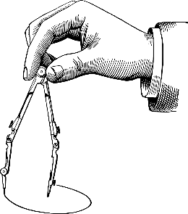 | TOUT-EN-ROND  Fichier classe

Fichier de modèles pour la classe.

Tu refais dans ton cahier ou sur une feuille blanche les modèles.

Si tu n’as pas d’indications, tu refais de la taille que tu veux.

Quand les cercles ou les demi-cercles ont des numéros, tu dois les faire dans cet ordre.

Tu peux refaire plusieurs fois jusqu’à ce que le dessin soit comme le modèle.

Comment faire un cercle?

La pointe du compas est fixée sur le point qui est le centre du cercle.
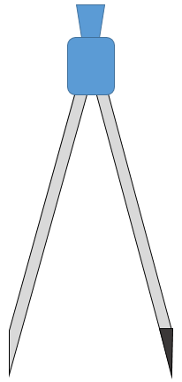

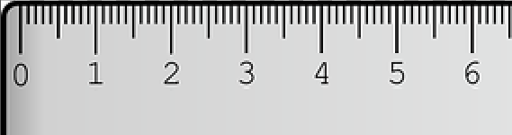

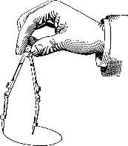 | TOUT-EN-ROND | 1
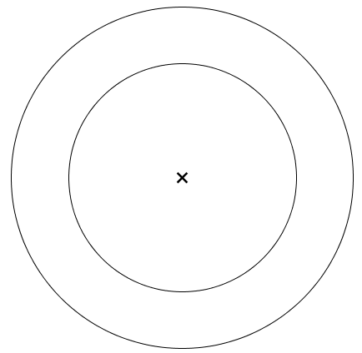

 | TOUT-EN-ROND | 2
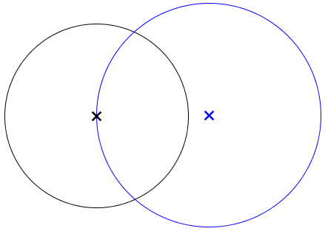

 | TOUT-EN-ROND | 3
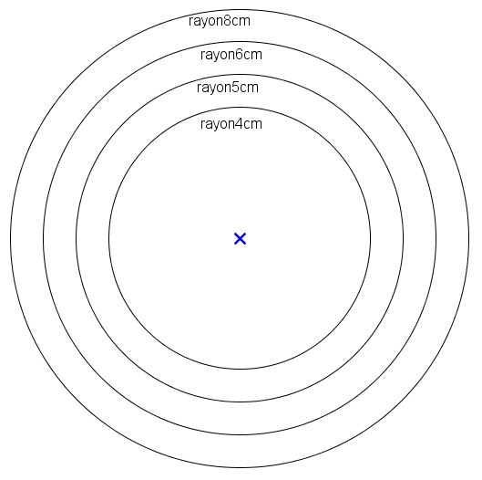

 | TOUT-EN-ROND | 4
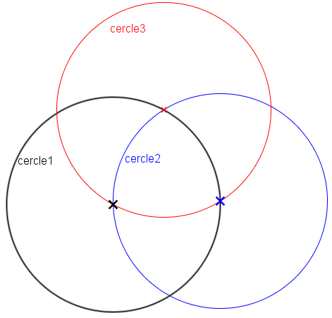

 | TOUT-EN-ROND | 5
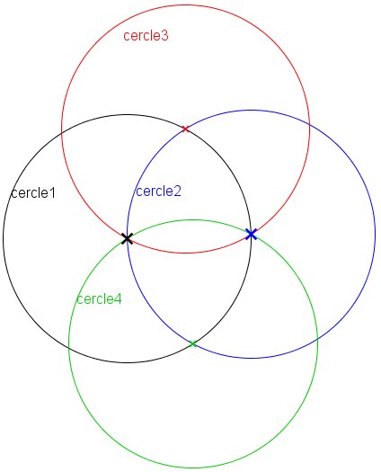

 | TOUT-EN-ROND | 6
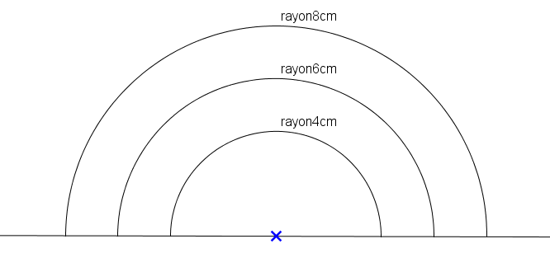

 | TOUT-EN-ROND | 7
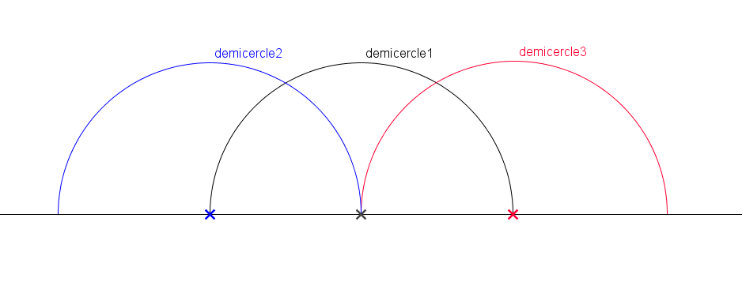

 | TOUT-EN-ROND | 8
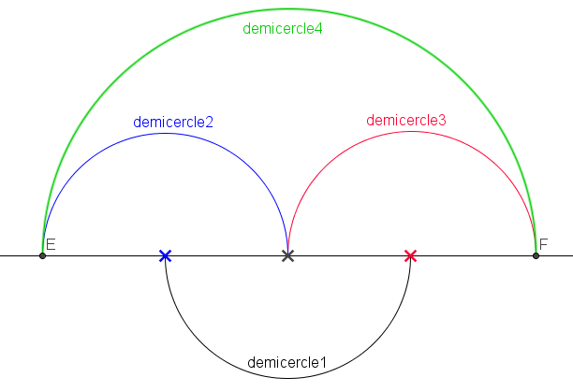

 | TOUT-EN-ROND | 9
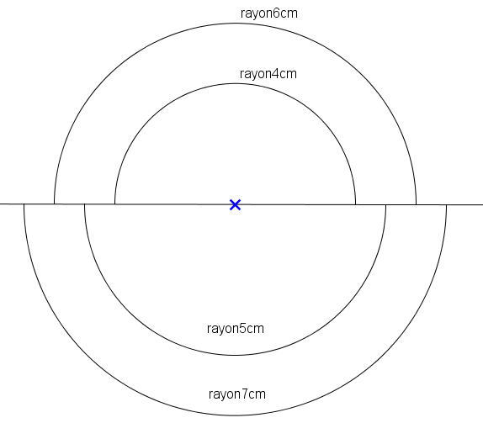

 | TOUT-EN-ROND | 10
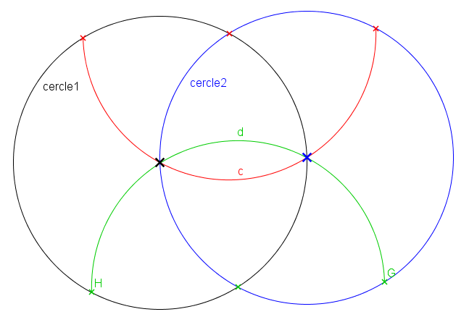

 | TOUT-EN-ROND | 11
